DOKUMENTASI
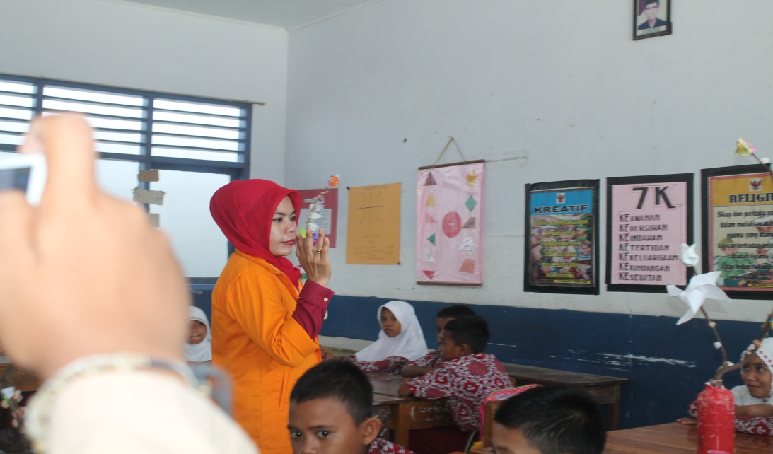

Guru membagi siswa dalam kelompok

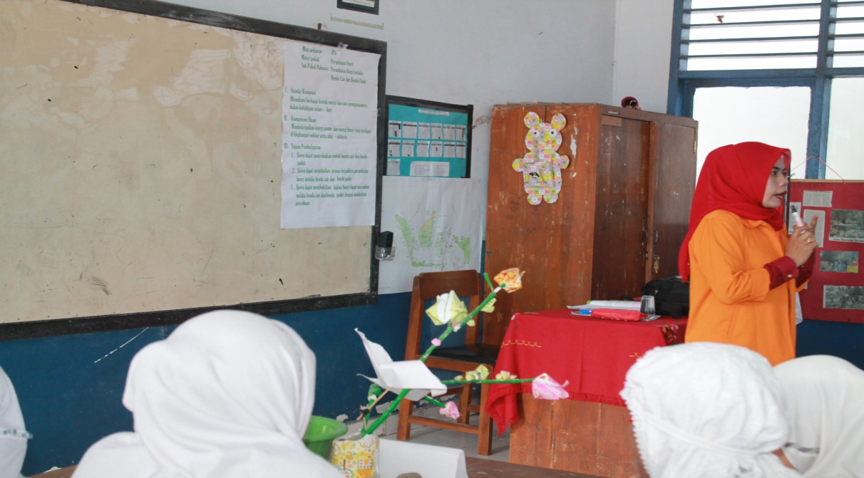

Guru menjelaskan Materi Pelajaran

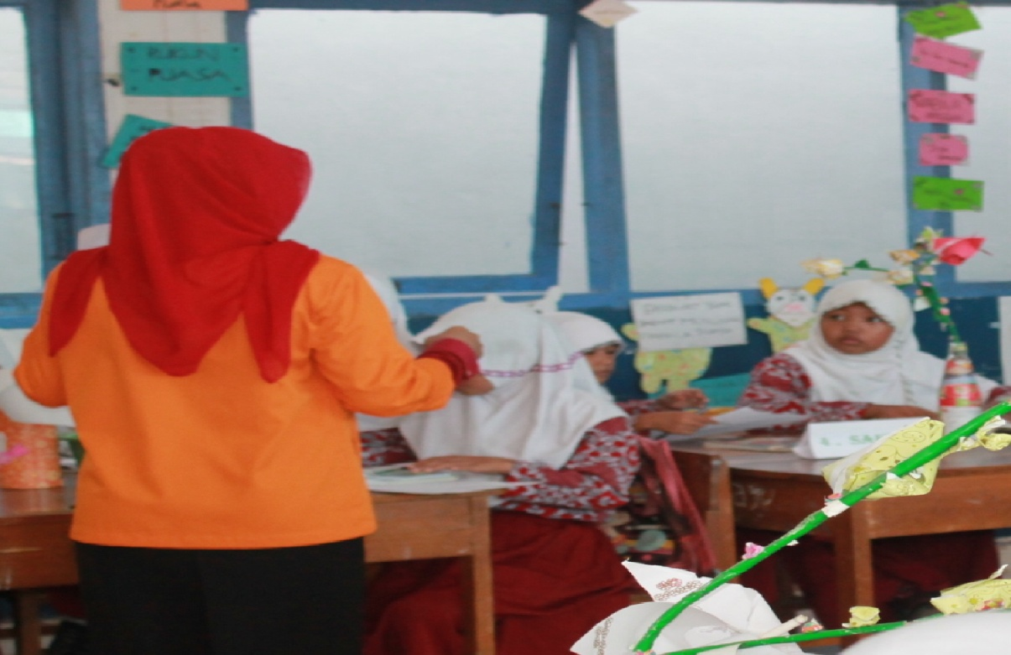

Guru Membagikan LKS Kepada Siswa

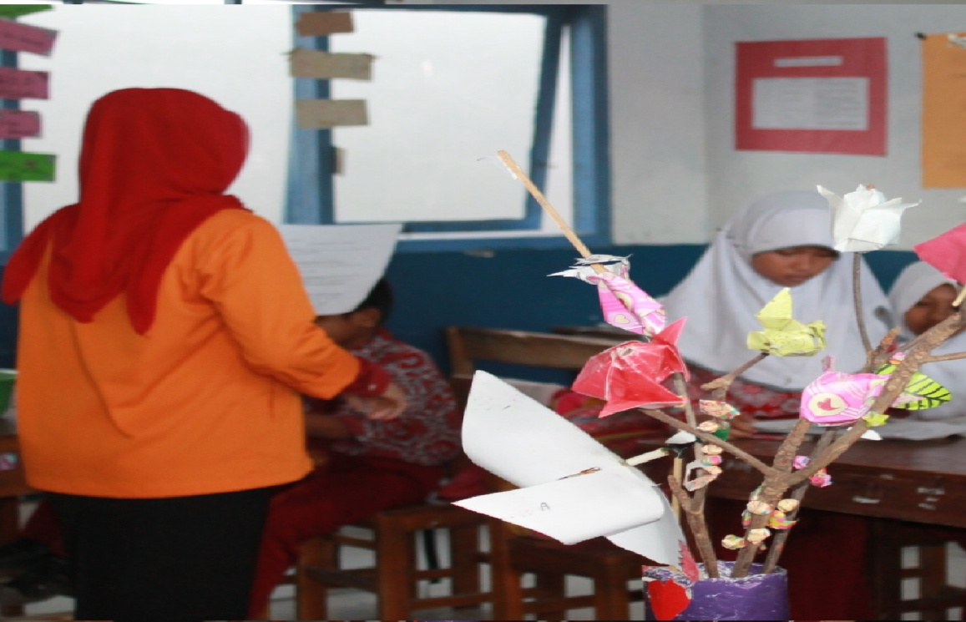

Guru membagikan Soal Evaluasi kepada masing-masing Siswa

